**Δομή Σχεδίου Μαθήματος**

**1. ΤΑΥΤΟΤΗΤΑ ΣΧΕΔΙΟΥ ΜΑΘΗΜΑΤΟΣ**

#### **Τίτλος Σχεδίου Μαθήματος:** Κυτταρική διαίρεση: Μίτωση - Μείωση

***Βαθμίδα – Τάξη:*** Γυμνάσιο – Γ ‘ Γυμνασίου

***Εμπλεκόμενες γνωστικές περιοχές και συμβατότητα με ΠΣ***

Γνωστικό αντικείμενο: Βιολογία Γ’ Γυμνασίου

Κεφάλαιο: 5ο Διατήρηση και συνέχιση της ζωής

Θεματική Ενότητα: 5.4 Κυτταρική διαίρεση

**Χρονική διάρκεια**: Δύο διδακτικές ώρες

**2. ΣΚΕΠΤΙΚΟ ΣΧΕΔΙΟΥ ΜΑΘΗΜΑΤΟΣ – ΕΠΙΣΤΗΜΟΝΙΚΟ/ΓΝΩΣΤΙΚΟ ΠΕΡΙΕΧΟΜΕΝΟ**

Οι μαθητές/τριες μαθαίνουν για την πολυπλοκότητα των οργανισμών ήδη στην Βιολογία της Α’ Γυμνασίου (Θεματική Ενότητα 1.3 Η οργάνωση των πολυκύτταρων οργανισμών). Ωστόσο, ορισμένοι/ες μαθητές/τριες μπορεί να αντιστέκονται στο γεγονός ότι ολόκληροι οργανισμοί, (όπως π.χ. ο άνθρωπος) αποτελούνται από κύτταρα ή να πιστεύουν ότι τα έμβια όντα αναπτύσσονται επειδή τα κύτταρά τους αυξάνουν σε όγκο και όχι ότι αυξάνει ο αριθμός των κυττάρων. Κατά τη διάρκεια της διδασκαλίας της ενότητας αυτής, είναι σημαντικό να λαμβάνεται υπόψη ότι οι μαθητές/τριες ενδέχεται να έχουν μία ή περισσότερες από τις ακόλουθες εναλλακτικές ιδέες:

• Η Μεσόφαση είναι φάση ανάπαυσης του κυττάρου.

• Ο διπλασιασμός του DNA γίνεται στην Πρόφαση κατά τη διάρκεια της κυτταρικής διαίρεσης.

• Ο αριθμός των χρωματοσωμάτων είναι διπλάσιος στην Πρόφαση της Μίτωσης και μοιράζεται στην Ανάφαση της Μίτωσης.

• Τα χρωματοσώματα είναι το ίδιο με τις χρωματίδες.

• Ο αριθμός των χρωματοσωμάτων παραμένει ο ίδιος στη διάρκεια της Μείωσης Ι και της Μείωσης ΙΙ.

• Το χρωματόσωμα έχει πάντοτε δύο χρωματίδες κατά τη διάρκεια της κυτταρικής διαίρεσης.

**3. ΠΡΟΑΠΑΙΤΟΥΜΕΝΕΣ ΓΝΩΣΕΙΣ ΚΑΙ ΕΠΙΘΥΜΗΤΕΣ ΔΕΞΙΟΤΗΤΕΣ**

Οι μαθητές/τριες θα πρέπει να μπορούν να ανακαλέσουν τις γνώσεις τους για τον πυρήνα, το γενετικό υλικό, τα χρωμοσώματα, τα ομόλογα χρωμοσώματα, τους γαμέτες, την αμφιγονία, την μονογονία, καθώς και για το τι είναι τα απλοειδή και τα διπλοειδή κύτταρα.

**4. ΣΚΟΠΟΣ ΣΧΕΔΙΟΥ ΜΑΘΗΜΑΤΟΣ - ΠΡΟΣΔΟΚΩΜΕΝΑ ΜΑΘΗΣΙΑΚΑ ΑΠΟΤΕΛΕΣΜΑΤΑ**

Επιδιώκεται οι μαθητές/τριες να είναι σε θέση:

* Να διακρίνουν τα σωματικά από τα γεννητικά κύτταρα.
* Να περιγράφουν, με αδρές γραμμές, τα στάδια της μίτωσης και της μείωσης.
* Να αναγνωρίζουν τη μείωση ως το μηχανισμό που αποκαθιστά – σε συνδυασμό με τη γονιμοποίηση- τον ορθό αριθμό χρωμοσωμάτων στους αμφιγονικά αναπαραγόμενους οργανισμούς.
* Να αιτιολογούν το ότι τα θυγατρικά κύτταρα έχουν ταυτόσημες γενετικές πληροφορίες μεταξύ τους και με το γονικό κύτταρο από το οποίο προέκυψαν.

**5. ΟΡΓΑΝΩΣΗ ΤΗΣ ΔΙΔΑΣΚΑΛΙΑΣ ΚΑΙ ΑΠΑΙΤΟΥΜΕΝΗ ΥΛΙΚΟΤΕΧΝΙΚΗ ΥΠΟΔΟΜΗ**

 Το σχέδιο του μαθήματος χωρίζεται σε 2 στάδια.

Και στα 2 στάδια διανέμεται φύλλο εργασίας στο οποίο οι μαθητές/τριες δουλεύουν αρχικά ατομικά και στη συνέχεια ανά ομάδες. Ο ρόλος του/της διδάσκοντα/ουσας είναι καθοδηγητικός-υποστηρικτικός στις δραστηριότητες των μαθητών/τριών.

Τα φύλλα εργασίας βασίζονται στο τρίπτυχο «Πρόβλεψη-Παρατήρηση-Συμπεράσματα».

Τέλος δίνεται και φύλλο αξιολόγησης για να πραγματοποιηθεί η αυτοαξιολόγηση και να ελεγχθεί ο βαθμός επίτευξης των διδακτικών στόχων .

Για την εκτέλεση του σχεδίου μαθήματος θα χρησιμοποιηθεί η σχολική αίθουσα με διαδραστικό πίνακα ή/και το σχολικό εργαστήριο Φυσικών Επιστημών στο οποίο υπάρχει ένας κεντρικός υπολογιστής με βιντεοπροβολέα.

**6. ΔΙΔΑΚΤΙΚΗ ΠΡΟΣΕΓΓΙΣΗ**

*(περιγραφή διδακτικής μεθοδολογίας π.χ. διερευνητική, ομαδοσυνεργατική, βιωματική, κ.λπ. προσέγγιση, διδακτικές τεχνικές και διδακτικά εργαλεία, πλαίσιο και τεχνικές αξιολόγησης των μαθητών)*

Το σχέδιο μαθήματος βασίζεται στην ομαδοσυνεργατική διδασκαλία και στο εποικοδομητικό μοντέλο.

Κατά τις φάσεις εκτέλεσης του σχεδίου μαθήματος οι μαθητές/τριες συμπληρώνουν φύλλα εργασίας με δραστηριότητες καθοδηγούμενης ανακάλυψης, σύμφωνα με το μοντέλο πρόβλεψη- έλεγχος-συμπέρασμα. Το σχέδιο μαθήματος εκτελείται σε ομαδοσυνεργατικό περιβάλλον στο χώρο της αίθουσας διδασκαλίας με διαδραστικό πίνακα ή/και του σχολικού εργαστηρίου Φυσικών Επιστημών.

**7. ΑΝΑΛΥΤΙΚΗ ΠΕΡΙΓΡΑΦΗ ΔΙΔΑΚΤΙΚΗΣ ΠΟΡΕΙΑΣ**

**1η διδακτική ώρα**

**Χρονική Διάρκεια**: 45 λεπτά

**Χώρος Διεξαγωγής**: Αίθουσα διδασκαλίας με διαδραστικό πίνακα ή στο εργαστήριο Φυσικών Επιστημών Βιολογίας με ηλεκτρονικό υπολογιστή και βιντεοπροβολέα.

**Περιγραφή:**

**Προσανατολισμός:** Ο/Η εκπαιδευτικός δείχνει εικόνες ενός παιδιού που αναπτύσσεται και θέτει το ερώτημα: **«**ο κάθε πολυκύτταρος οργανισμός μεγαλώνει και ωριμάζει, μέχρι κάποια ηλικία. Αυτό γίνεται επειδή τα κύτταρα του έχουν την ικανότητα να διαιρούνται, δηλαδή να πολλαπλασιάζονται.

α) Πώς διαιρούνται τα κύτταρα;

β) Τι πρέπει να κάνουν τα κύτταρα ώστε να διαιρεθούν σωστά;».

Ο/Η εκπαιδευτικός καταγράφει τις απαντήσεις των μαθητών/τριών στον πίνακα και τις κατηγοριοποιεί.

**Επεξεργασία:**

**Φάση 1η:**

Ο/Η εκπαιδευτικός δίνει σε κάθε μαθητή/τρια το Φύλλο εργασίας 1 (δείτε στο Παράρτημα) με 12 σκίτσα, σε τυχαία σειρά, τα οποία αναπαριστούν τις διάφορες φάσεις της διαδικασίας της μίτωσης. Τους καλεί να τις βάλουν στη σωστή σειρά. Οι μαθητές/τριες εργάζονται ατομικά πάνω στην ερώτηση που τέθηκε.

**Φάση 2η:**

Καλεί τους/τις μαθητές/τριες να δημιουργήσουν ομάδες για να συζητήσουν τις διατάξεις που έκαναν. Στο τέλος τις καλεί να επιλέξουν τη διάταξη που θεωρούν σωστότερη. Οι μαθητές/τριες σε ομάδες συζητούν τις διατάξεις που έφτιαξαν και καταλήγουν, συναινετικά, στη διάταξη που θεωρούν ορθότερη.

**Φάση 3η:**

Ο/Η εκπαιδευτικός καλεί τις ομάδες να εκθέσουν τις απόψεις τους. Όπου υπάρχουν διαφωνίες διευκολύνει την ανταλλαγή επιχειρημάτων. Στην ολομέλεια οι ομάδες εκθέτουν τις απαντήσεις τους. Πρώτα για το 1ο σκίτσο και μετά για τα υπόλοιπα 11.

**Φάση 4η:**

Ο/Η εκπαιδευτικός εξηγεί τι δείχνουν τα σκίτσα και δίνει στους/στις μαθητές/-τριες το Φύλλο Εργασίας 1 συμπληρωμένο με τη σωστή διάταξη. Επίσης, επεξηγεί σύντομα τον κύκλο ζωής του κυττάρου.

Μπορεί στο σημείο αυτό να χρησιμοποιηθεί και συζητηθεί η τρισδιάστατη (3D) απεικόνιση της διαδικασίας της Μίτωσης που βρίσκεται στη σελ. 104 του σχολικού βιβλίου στο ΜozaBook.

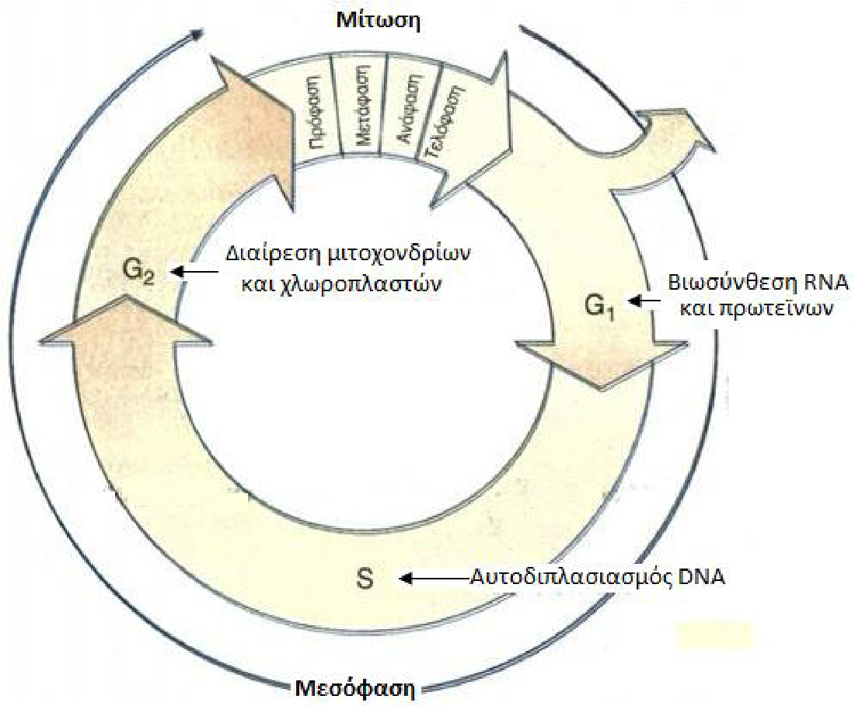

**Εναλλακτικά**:

Αντί για το προτεινόμενο Φύλλο Εργασίας 1 ή συνδυαστικά με αυτό, το μάθημα μπορεί να δομηθεί με πιο παραδοσιακό τρόπο με αξιοποίηση του μαθησιακού αντικειμένου <https://photodentro.edu.gr/v/item/ds/8521/3163> (ΜΙΤΩΣΗ και ΜΕΙΩΣΗ) παρουσιάζοντας τις καρτέλες που αφορούν στη Μίτωση.

**2η διδακτική ώρα**

**Χρονική Διάρκεια**: 40 λεπτά

**Χώρος Διεξαγωγής**: Αίθουσα διδασκαλίας με διαδραστικό πίνακα ή στο εργαστήριο Φυσικών Επιστημών Βιολογίας με ηλεκτρονικό υπολογιστή και βιντεοπροβολέα.

**Περιγραφή:**

**Προσανατολισμός**

**Φάση 1η:**

Ο/Η εκπαιδευτικός ρωτά αν υπάρχουν απορίες σχετικά με τη μίτωση. Οι μαθητές/τριες θέτουν ερωτήματα/απορίες, σε σχέση με την μίτωση και ακολουθεί σύντομη συζήτηση. Στο σημείο αυτό μπορεί να προβληθεί η Άσκηση στη σελ. 104 του σχολικού βιβλίου στο ΜozaBook.

Στη συνέχεια ο/η εκπαιδευτικός εξηγεί ότι «σήμερα θα συζητήσουμε για έναν άλλο μηχανισμό κυτταρικής διαίρεσης που αποτελεί προϋπόθεση για αμφιγονική αναπαραγωγή. Μέσω αυτού θα καταλάβουμε γιατί το παιδί που γεννιέται μοιάζει με τους δύο γονείς του. Ο μηχανισμός αυτός ονομάζεται μείωση».

Μπορεί στο σημείο αυτό να προβληθεί και συζητηθεί η τρισδιάστατη (3D) απεικόνιση της διαδικασίας της Μείωσης που βρίσκεται στη σελ. 105 του σχολικού βιβλίου στο ΜozaBook.

**Επεξεργασία:**

**Φάση 1η:**

α) Ο/Η εκπαιδευτικός καλεί τους/τις μαθητές/τριες να επεξεργαστούν το 1ο ερώτημα του Φύλλου Εργασίας 2 (δείτε στο Παράρτημα) ατομικά.

β) Στη συνέχεια καλεί τους/τις μαθητές/τριες να δημιουργήσουν ομάδες για να συζητήσουν τις απαντήσεις που έδωσαν. Στο τέλος κάθε ομάδα θα ανακοινώσει τη απάντηση που θεωρεί καλύτερη.

Ο/Η εκπαιδευτικός αναγράφει τις διαφορές στον Πίνακα.

Οι μαθητές/τριες εργάζονται ατομικά πάνω στην ερώτηση που τέθηκε.

Οι μαθητές/τριες συζητούν στην ομάδα και κάθε ομάδα ανακοινώνει στην ολομέλεια την απάντηση της.

**Φάση 2η:**

Ο/Η εκπαιδευτικός καλεί τις ομάδες να επεξεργαστούν το 2ο ερώτημα του Φύλλου Εργασίας 2. Οι μαθητές/τριες σε ομάδες συζητούν το 2ο ερώτημα και σε ομάδες δίνουν τις απαντήσεις τους.

**Κλείσιμο**

Ο/Η εκπαιδευτικός κάνει μια σύντομη ανακεφαλαίωση και δίνει ασκήσεις εμπέδωσης. Οι μαθητές/τριες γράφουν στο Φύλλο Εργασίας 2 τις διαφορές μεταξύ μίτωσης και μείωσης (είναι γραμμένες στον πίνακα), καθώς και την απάντηση στο 2ο ερώτημα.

**Εναλλακτικά**:

Αντί για το προτεινόμενο Φύλλο Εργασίας 2, ή συνδυαστικά με αυτό, το μάθημα μπορεί να δομηθεί με πιο παραδοσιακό τρόπο, με αξιοποίηση του μαθησιακού αντικειμένου <https://photodentro.edu.gr/v/item/ds/8521/3163> (ΜΙΤΩΣΗ και ΜΕΙΩΣΗ) παρουσιάζοντας τις καρτέλες που αφορούν στη Μείωση.

**Αξιολόγηση**

**Χρονική Διάρκεια**: 5 λεπτά

**Χώρος Διεξαγωγής**: Σχολική αίθουσα -διαδραστικό πίνακας

Στη συνέχεια παραθέτουμε ένα σύντομο κουίζ έτσι ώστε να διαπιστώσουμε αν έγιναν κατανοητά όσα διδάχθηκαν και αν κατάφεραν τελικά να βρουν τις διαφορές των δύο διαδικασιών και να καταλάβουν ότι είναι εντελώς διαφορετικές. Για να ενισχυθεί ωστόσο και η έννοια της ομαδικότητας και της συλλογικής σκέψης χωρίζουμε τα παιδιά σε μικρές ομάδες δίνοντάς τους το ίδιο κουίζ σε Φύλλο Αξιολόγησης. Τελειώνοντας το κουίζ κάθε ομάδα ανακοινώνει τις απαντήσεις της ενώ παράλληλα οι άλλες ομάδες σε περίπτωση που έχουν διαφορετική απάντηση μπορούν να την πουν. Με αυτό το τρόπο, συζητώντας δηλαδή την απάντηση και ψάχνοντας πάντα με τη καθοδήγηση του/της καθηγητή/τριας τη σωστή απάντηση οι σωστές απαντήσεις που θα δοθούν θα γίνουν ακόμα πιο κατανοητές.

**8. ΠΙΘΑΝΕΣ ΕΠΕΚΤΑΣΕΙΣ - ΠΡΟΣΑΡΜΟΓΕΣ ΣΧΕΔΙΟΥ ΜΑΘΗΜΑΤΟΣ** (π.χ. στην περίπτωση συνθηκών εξ αποστάσεως εκπαίδευσης)

Το σχέδιο μαθήματος μπορεί να εκτελεστεί και από απόσταση με δημιουργία ομάδων στην όποια πλατφόρμα σύγχρονης εκπαίδευσης χρησιμοποιείται.

**9. ΒΙΒΛΙΟΓΡΑΦΙΑ – ΔΙΚΤΥΟΓΡΑΦΙΑ**

* Ζησιμόπουλος Γ, Καφετζόπουλος Κ, Μουτζούρη-Μανούσου Ε, Παπασταματίου Ν (2002). Θέματα διδακτικής για τα μαθήματα των Φυσικών Επιστημών. Πατάκης: Αθήνα.
* Ινστιτούτο Τεχνολογίας Υπολογιστών (ΙΤΥ) (2010). Επιμορφωτικό υλικό για την επιμόρφωση των εκπαιδευτικών στα Κέντρα Στήριξης Επιμόρφωσης. Τεύχος 1: Γενικό Μέρος, Α’ Έκδοση, Ινστιτούτο Τεχνολογίας Υπολογιστών, Τομέας Επιμόρφωσης και Κατάρτισης, Πάτρα.
* Ινστιτούτο Τεχνολογίας Υπολογιστών (ΙΤΥ) (2010). Επιμόρφωση εκπαιδευτικών για την αξιοποίηση και εφαρμογή των Τ.Π.Ε. στη διδακτική πράξη. Τεύχος 5: Κλάδος ΠΕ04, Β’ Έκδοση, Ινστιτούτο Τεχνολογίας Υπολογιστών, Τομέας Επιμόρφωσης και Κατάρτισης, Πάτρα.
* Καψάλης Α, Μπορμπουχάκης ΙΕ, Περάκη Β, Σαλαμαστράκης Σ (2000). Βιολογία Γενικής Παιδείας Β Ενιαίου Λυκείου. ΟΕΔΒ: Αθήνα
* Καψάλης Α, Μπορμπουχάκης ΙΕ, Περάκη Β, Σαλαμαστράκης Σ (2000). Βιβλίο Καθηγητή Βιολογίας Γενικής Παιδείας Β Ενιαίου Λυκείου. ΟΕΔΒ: Αθήνα
* Κόμης Β (2004) Εισαγωγή στις εκπαιδευτικές εφαρμογές των Τεχνολογιών Πληροφορίας και Επικοινωνιών. Εκδόσεις Νέων Τεχνολογιών: Αθήνα.
* ΠΙ (2002) Οδηγίες για τη Διδακτέα Ύλη και τη Διδασκαλία των Μαθημάτων στο Γυμνάσιο και στο Ενιαίο Λύκειο κατά το έτος 2002-2003, Παιδαγωγικό Ινστιτούτο, Τμήμα Δευτεροβάθμιας Εκπαίδευσης, τεύχος Γ, ΟΕΔΒ, Αθήνα.

**10. ΠΑΡΑΡΤΗΜΑ**

**Φύλλο εργασίας 1**

<https://docs.google.com/document/d/1rT6RZbAx60Obh-hQVDXYtbDQxEgpkgFZ/edit?usp=sharing&ouid=114768878545092084927&rtpof=true&sd=true>

**Φύλλο εργασίας 2**

<https://docs.google.com/document/d/11YTJZGOdkUs6lzBFjjrhHCgbHuHGiLam/edit?usp=sharing&ouid=114768878545092084927&rtpof=true&sd=true>

**Φύλλο Αξιολόγησης**

<https://docs.google.com/document/d/18U95QKpd9IonbbdBQtAFk0xF68zkkdKb/edit?usp=sharing&ouid=114768878545092084927&rtpof=true&sd=true>